Амфитеатр в Кокошкино сдали в эксплуатацию
07.09.2017
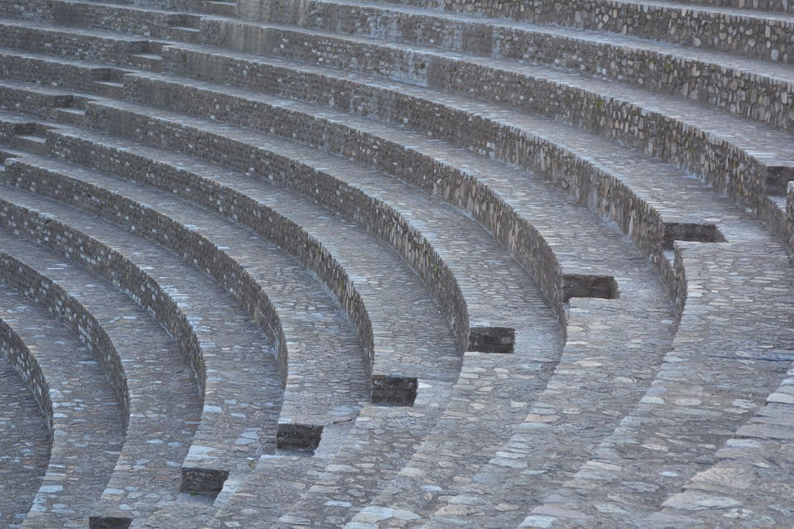
Амфитеатр в Кокошкино сдали в эксплуатацию. Фото: pixabay.com

Амфитеатр в поселении Кокошкино сдали Административно-технической инспекции. Об этом рассказали 7 сентября в местной администрации.

— Работы на объекте завершены. Мы предъявили его АТИ 4 сентября, — рассказал начальник отдела жилищно-коммунального хозяйства и благоустройства администрации Кокошкино Евгений Балабин. — Амфитеатр получился таким, каким был задуман, и мы надеемся, что теперь он будет радовать жителей поселения долгие годы.

Новомосковский аналог знаменитого римского Колизея возвели вблизи дома №9 на улице Дачная. Амфитеатр станет площадкой для проведения собраний и культурно-массовых мероприятий.

Адрес страницы: http://tinao.mos.ru/presscenter/news/detail/6842900.html
Префектура Троицкого и Новомосковского административных округов города Москвы

